关于OA系统通用审批模块“部门公务处理流程”的使用说明
为进一步落实机关党委2018年深化作风建设整改落实清单、纪委办公室/监察处《关于梳理“最多跑一次”服务事项清单的通知》和信息化工作办公室《关于加快业务流程网上实现的通知》要求，让师生少“跑腿”，信息多“跑路”，OA系统推出通用审批模块“部门公务处理流程”，以便于校内各单位使用。具体如下：
“部门公务处理流程”功能：以申请者为核心，选择部门内、部门外审批；以申请者部门领导为核心，选择校领导审批。
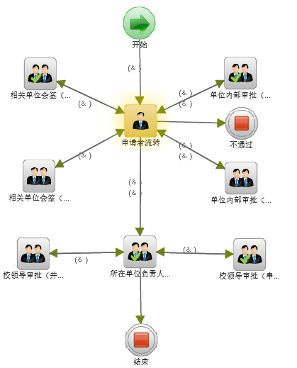
名词解释：
串行：可选择多个人员审批，只要有一个批复后，流程返还到申请者
并行：可选择多个人员审批，待所有人员全部审批后，流程返还到申请者
第一步：点击OA系统“流程审批”下的“流程申请”
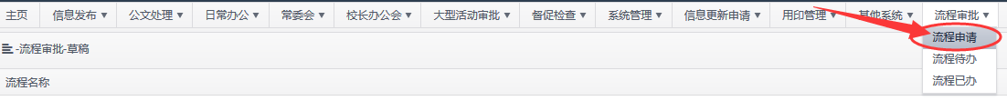
第二步：点击“01-部门公务处理流程”的“启动”按钮
第三步：填写表单，可添加附件
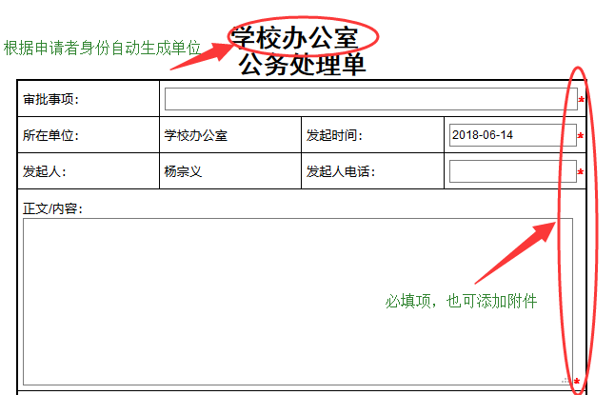
第四步：点击提交，至发起人开始流转
第五步：发起者返回OA主页面，在“待办事宜”中点击进入

第六步：点击“提交”，选择不同处理方式（具体见前文名词解释）
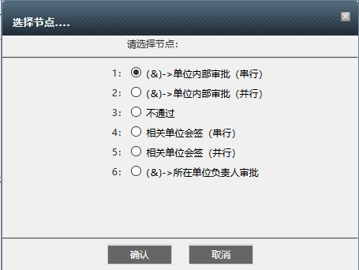
第七步：以“单位内部审批（串行）”为例，进入后选择办理人，各审批人即可通过OA“待办事宜”查看并批复。

备注：
任何流程内人员均可通过“流程已办”查看整个审批流程。
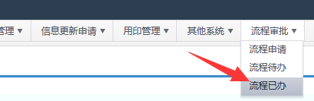
进入任一流程表单，点击“流程跟踪”。
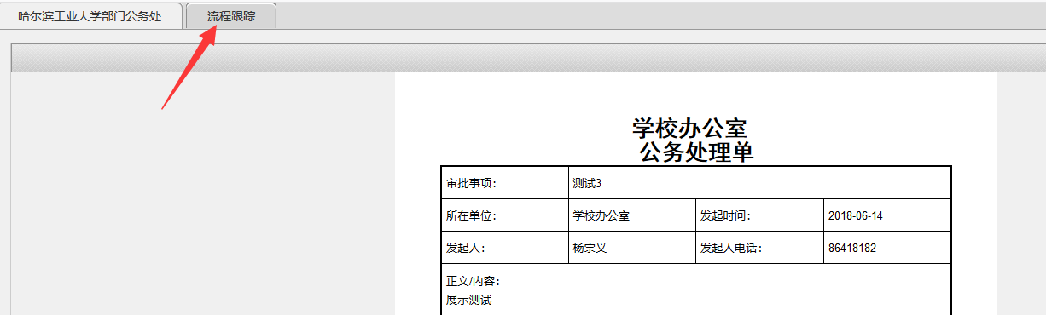
还可以查看“流程跟踪”图例。
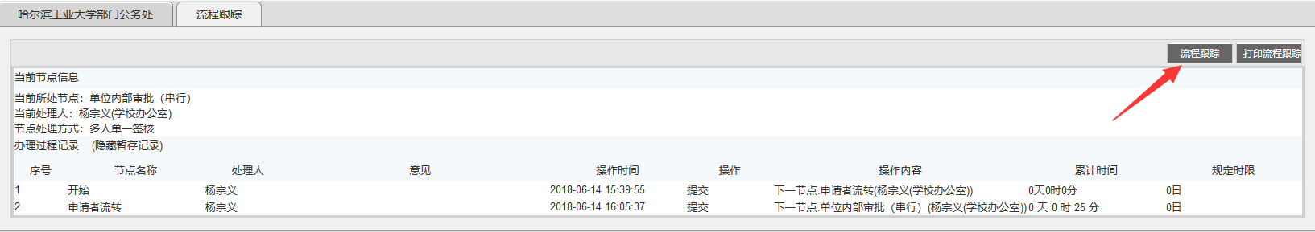
绿色代表以及流转完成人员，黄色代表目前处理人员。
